

Муниципальное бюджетное дошкольное образовательное учреждение детский сад №22 «Клубничка»

муниципального образования город – курорт Анапа

Методическая разработка

НАЗВАНИЕ РАБОТЫ

**«Вкусные продукты»**

**Введение**

Игра имеет огромное значение в воспитании и развитии ребенка. Игра – главная деятельность в дошкольном возрасте. В процессе игры ребенок овладевает новыми знаниями, умениями и навыками.

Василий Александрович Сухомлинский говорил: «Игра – это огромное светлое нежное, через которое в духовный мир ребенка вливается живительный поток представлений и понятий об окружающем мире. Игра – это искра, зажигающая огонек пытливости и любознательности».

**Цель**: создание условий для творческих способностей детей, поддержка самостоятельной игры детей.

**Задачи:**

- заинтересовать и вовлечь родителей в изготовление продуктов для сюжетно – ролевой игры;

**-** развивать речь воспитанников;

**-** развивать у детей творческое воображение, внимание;

**-** воспитывать вежливость, доброжелательное отношение друг к другу.

**Алгоритм изготовления игры**:

Перед началом изготовления атрибутов для сюжетно-ролевой игры, я постаралась вызвать интерес у воспитанников и создала проблемную ситуацию. Попросила их помощи в решении такой проблемы: «Ребята, я вчера ходила в магазин и не смогла решить, какие продукты мне купить. Хотела у вас попросить помощи, как решить эту проблему?». Дети предложили сделать «Вкусные продукты» (торт, пирожные, конфеты, вареники пельмени), собственными руками. Работа предстояла трудоемкая, мы привлекли родителей и педагогов.

Чтобы получились «Вкусные продукты», а именно торт, можно выделить несколько этапов работы:

Подготовка всех используемых материалов: фетр, белая нитка с иголкой, вата, шаблоны, клеевой пистолет.

1

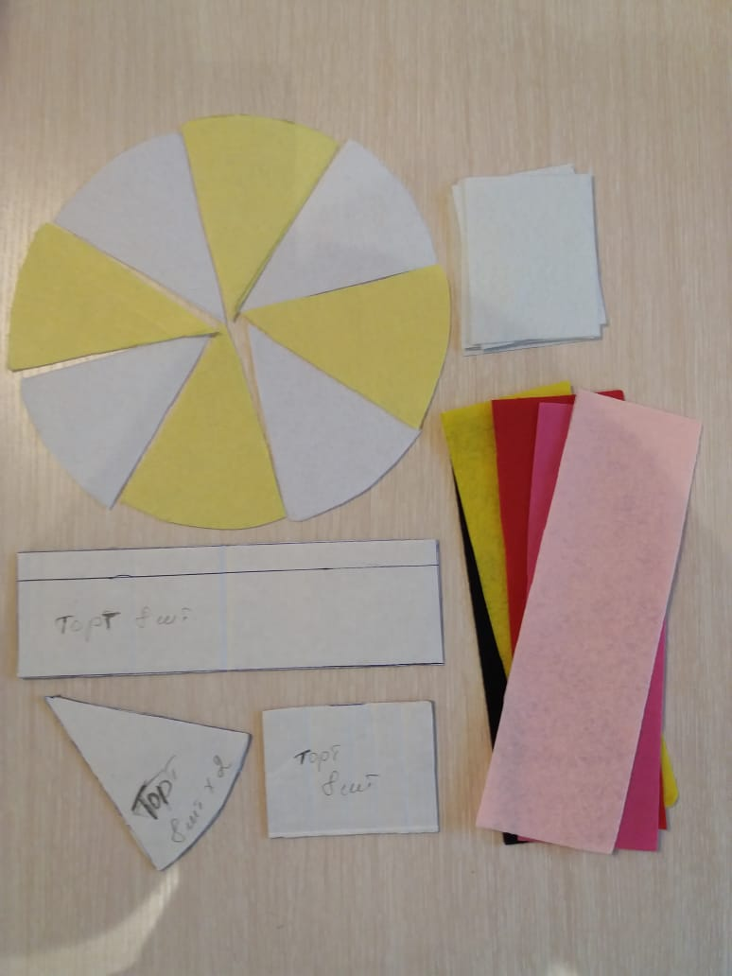

1. Берем шаблон, разрезаем его на 8 равных треугольников размером 15 на 10см.

-Шаблон прямоугольника размером 10 на 5см., для задней части торта. -Вырезаем все по шаблону. У нас получились готовые треугольники и прямоугольники из фетра.

- Добавляем внутрь вату.

-С помощью нитки с иголкой сшиваем все части торта.

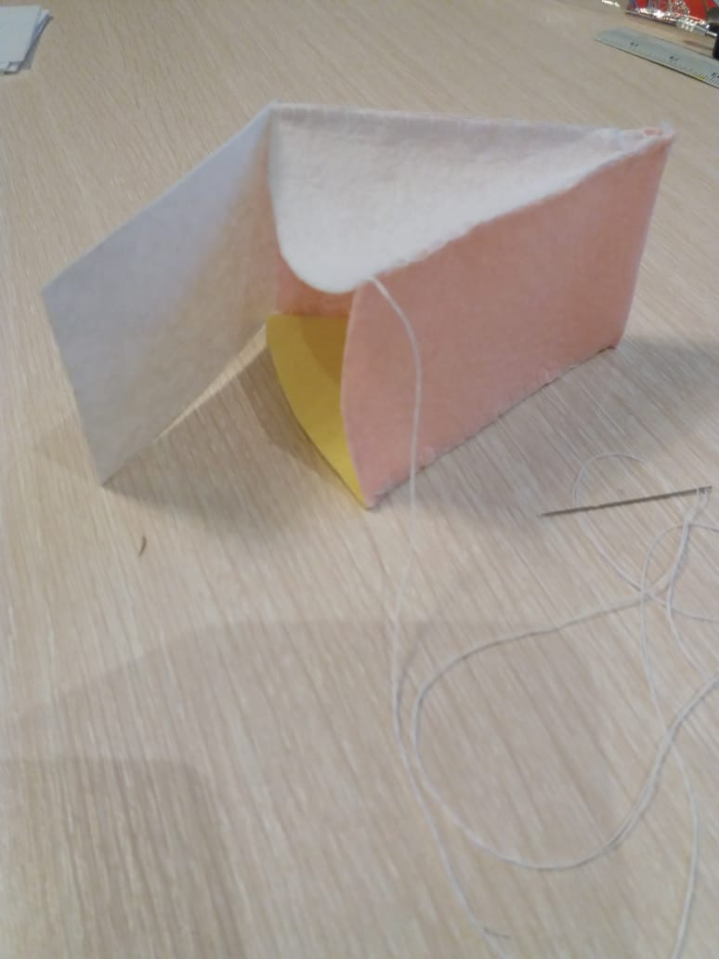 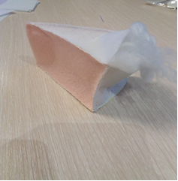

2. Для оформления нам понадобится клубника, различные украшения, бусы, стразы, декоративная лента.

Чтобы сделать клубнику мы использовали красный фетр.

-Разрезаем фетр полукругом размером 7см.

2

-Добавляем внутрь вату.

- Сшиваем края фетра, чтобы получился конус.

-Из зеленого фетра формируем и вырезаем листик размером 4см. для клубники.

- Соединяем клубнику с листом с помощью клеевого пистолета.

3. Оформляем торт различными украшениями.

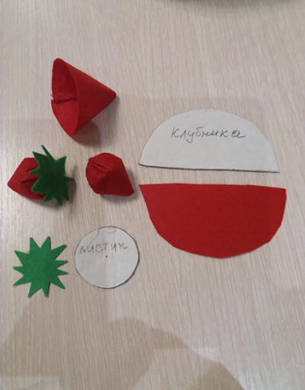 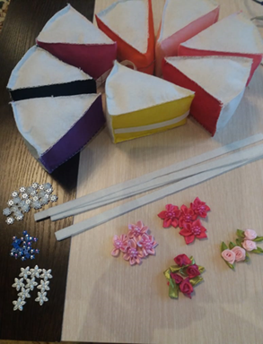

4. Тортик готов!

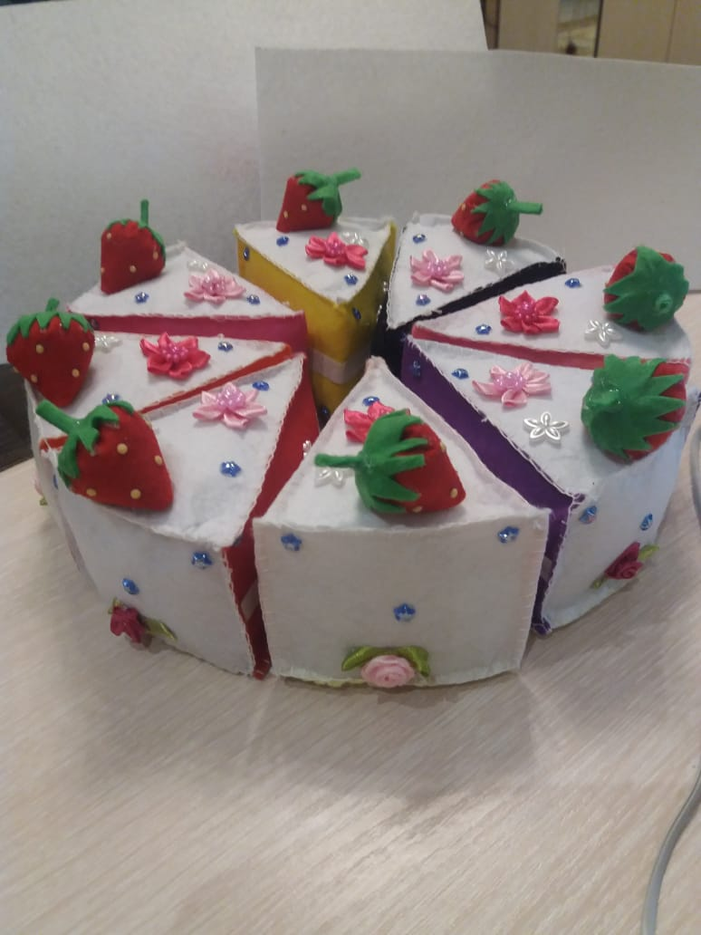

3

Наши талантливые родители с удовольствием приняли участие в изготовлении продуктов. Работа предстояла не легкой. Для этого им понадобилась: пенопласт, гофрированная бумага, деревянные палочки для мороженного, клеевой пистолет. Для оформления: бусы, цветы, коктейльные трубочки, разноцветные салфетки.

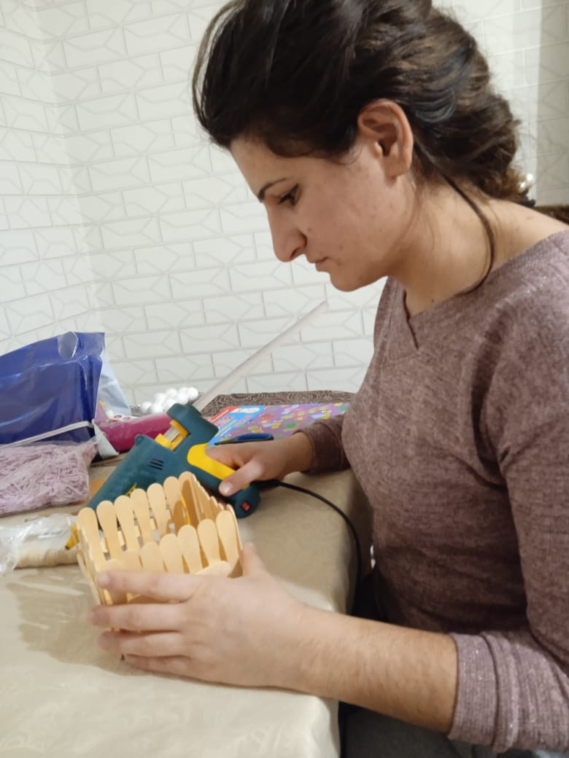 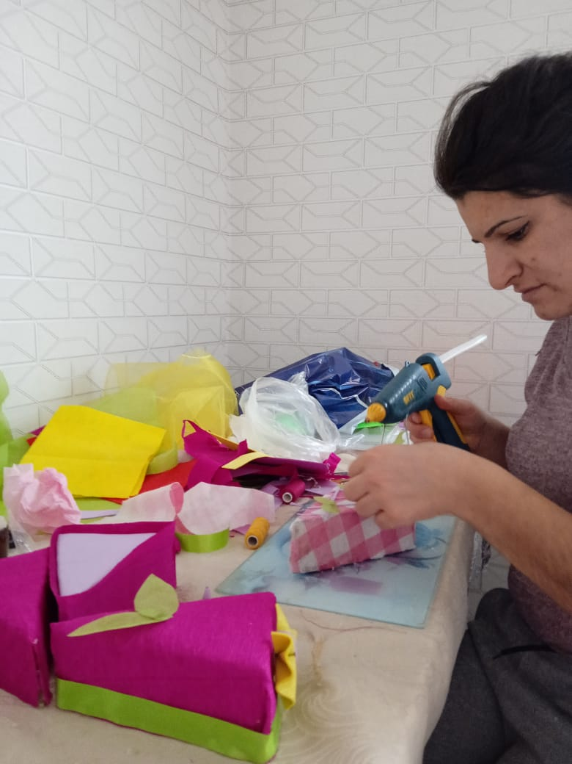

Вот, что у них получилось: торт, макароны, конфеты и вареники.

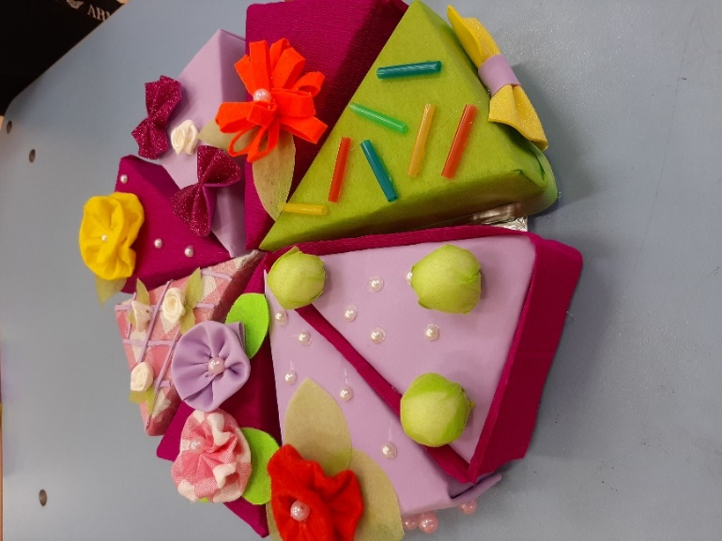 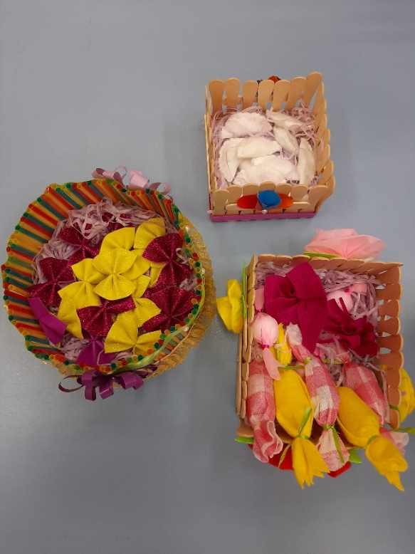

4

Воспитатели нашего детского сада тоже приняли участие в изготовлении «Вкусных продуктов». Совместно мы сделали пельмени и вареники.

Для этого нам понадобились ватные диски, вата для наполнения, белая нитка с иголкой.

1. Берем ватный диск, складываем один край к другому краю, заполняем ватой, сшиваем по контуру. Вареники готовы!

2. Пельмени формируем по такому же принципу. Только соединяем конец с концом, чтобы получились пельмени.

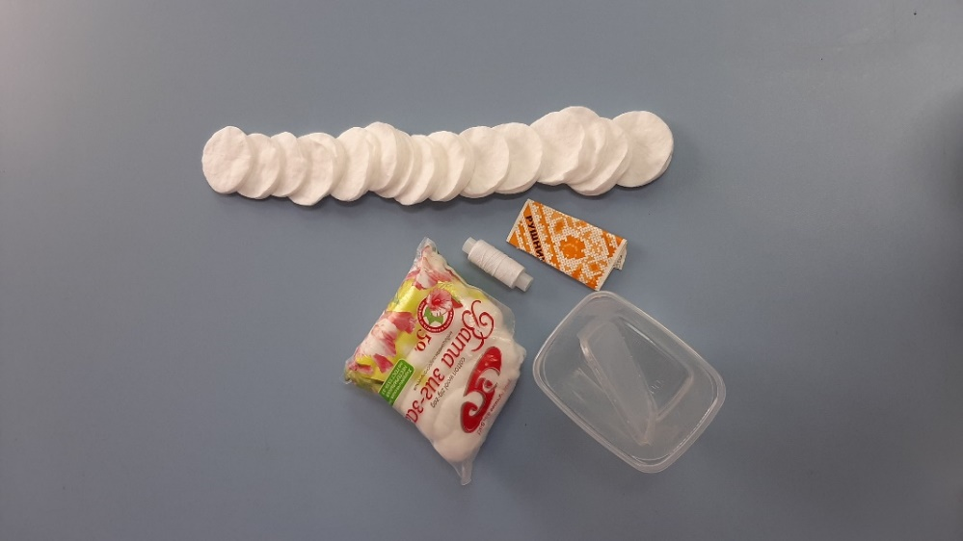 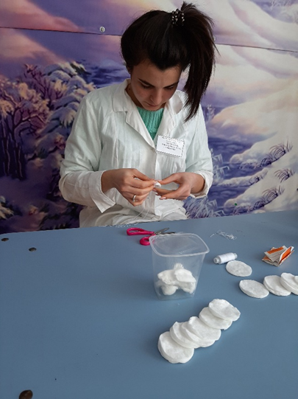

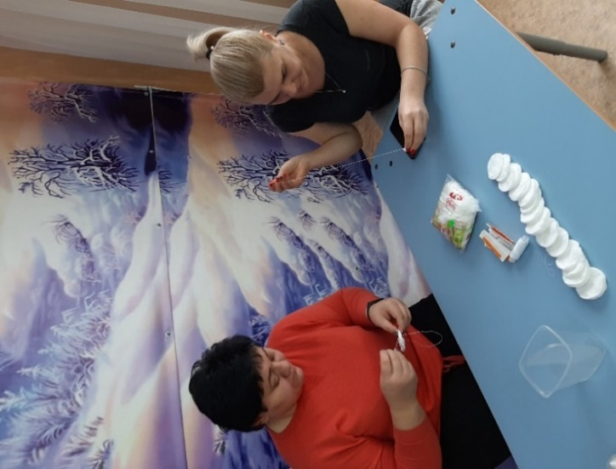 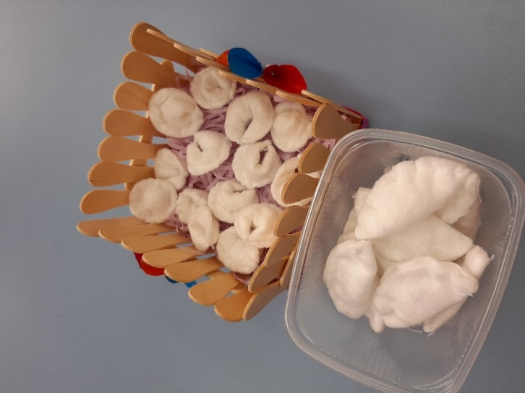

5

Ребята были очень довольны полученным результатом. Они с удовольствием играли с новыми атрибутами.

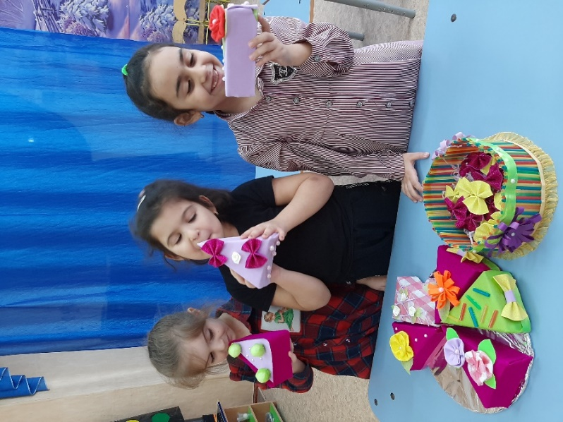 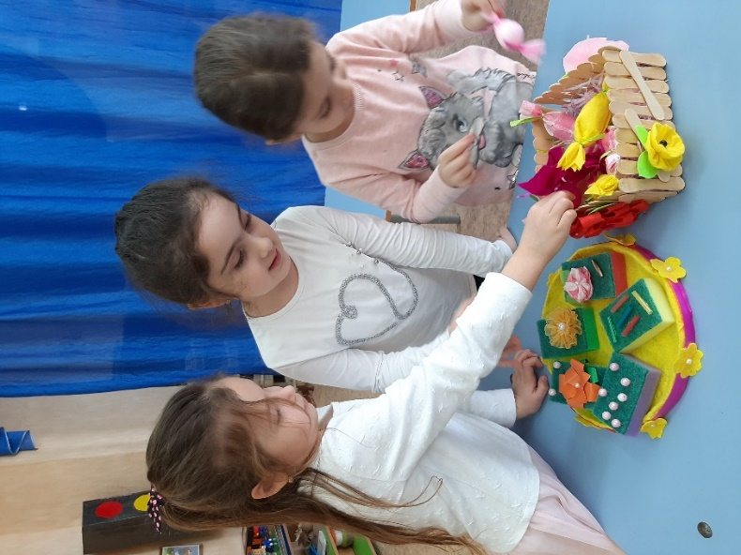

**Варианты сюжетно-ролевой игры:**

Первым вариантом является кухня, где ребята могут устраивать чаепитие, праздники, дни рождения. Такой вид игры в детском саду является значимым для воспитанников.

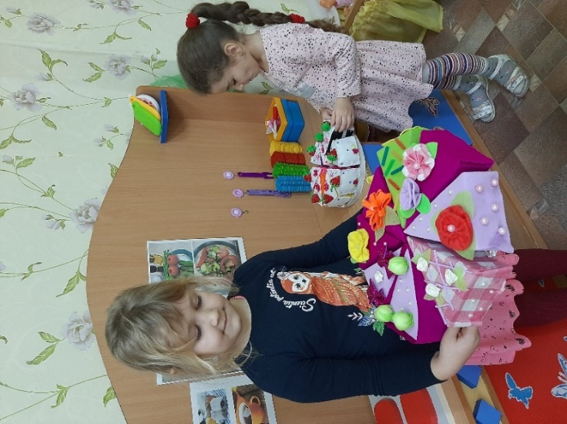 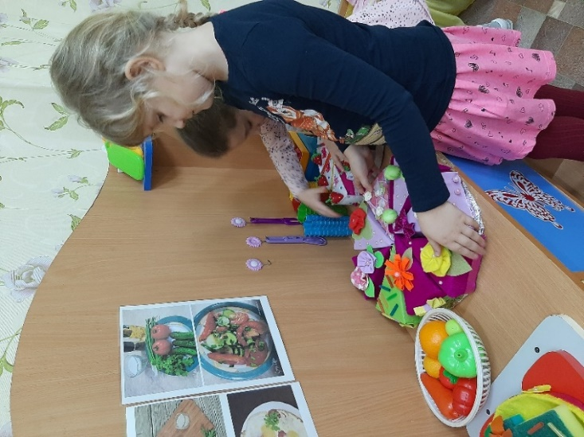

6

Второй вариант игры – это магазин. Здесь ребята могут продавать и покупать продукты.

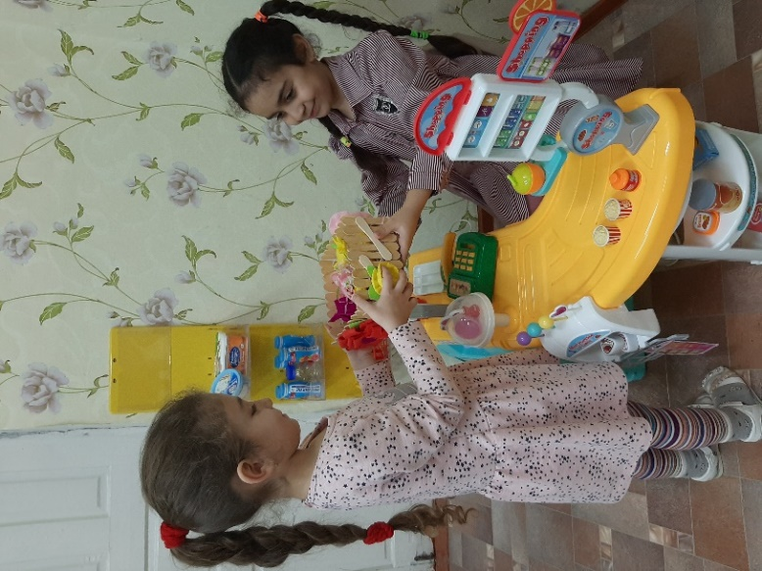 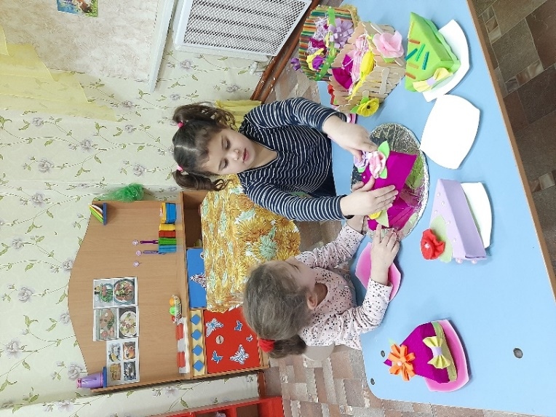

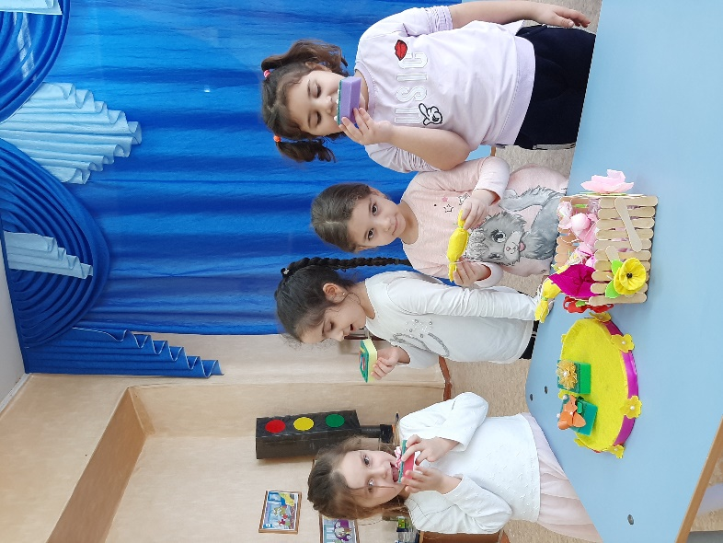 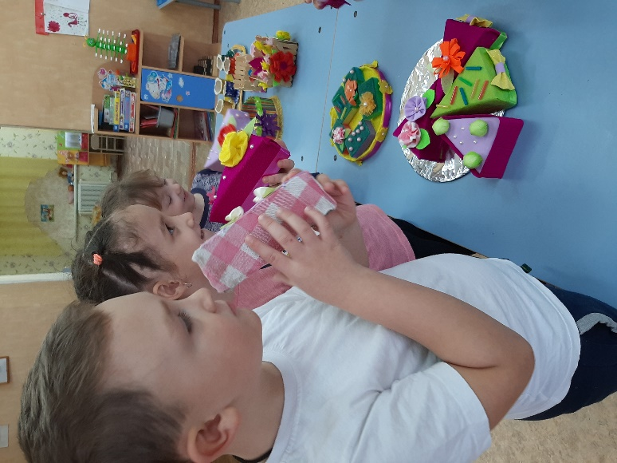

Третьим вариантом игры может послужить то, что ребенок самостоятельно выбирает правила и сюжет для себя и своих друзей.

7

**Заключение**

Таким образом, у нас получились многофункциональные атрибуты для сюжетно-ролевой игры.

Сюжетно-ролевая игра получилась интересной для детей. Воспитанники, были внимательны в процессе игры. Совместная деятельность взрослых с детьми вызывала массу положительных эмоций и сформировала более доверительные отношения. Так же игра позволила родителям увидеть и в дальнейшем развивать творческие способности ребенка.

Сюжетно-ролевая игра может использоваться как в самостоятельной деятельности детьми, так и в совместной с педагогом для решения задач воспитания и обучения. Игра поможет в доступной форме рассказать детям о различных продуктах.

Именно в дошкольном возрасте важно знакомить детей с различными профессиями, помочь им расширить кругозор, развивать уважительное отношение к труду взрослых.

Дети – это наше будущее и от того, какой вклад мы внесем в их воспитание и обучение зависит, то какими мы увидим их в будущем.

8